Seznam žáků
I.C
Třídní učitelka: Mgr. Marcela Kolísková
Školní rok: 2020/2021
Bednář Adam
Bendová Josefa
Beránková Ida
Bikarova Hana
Lojek Tomáš
Maděrová Sofie
Mikauš Ondřej
Nguyen Anna Tue Linh
Otevřelová Michaela
Paulus Nicholas
Petrák Michael
Petz Dominik
Řeřucha Matěj
Řezníčková Veronika
Sedláček Vojtěch
Sýkora Matyáš
Tlamková Ella
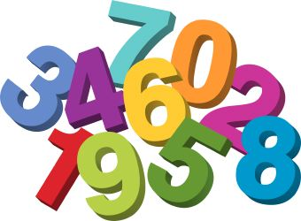
Yaher Sebastian
I.C

